第二次沟通见面
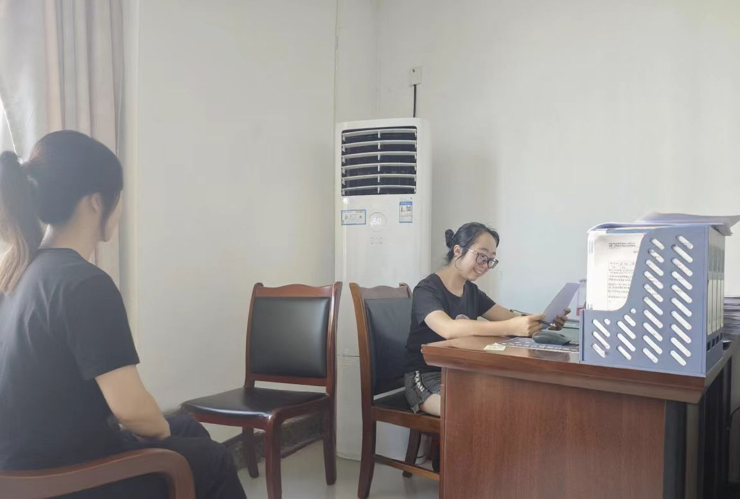

8月12日，区卫生健康局周文梦同志与杨义委员就提案相关事宜进行沟通协调，双方就关于发展中医药行业的建议作了沟通协商。

